Картотека пальчиковой гимнастики
«Зиму-зимушку люблю!»

«Елка»
Елка быстро получается,
Если пальчики сцепляются.
Локотки ты подними,
Пальчики ты разведи.

Правила: Ладони от себя,
пальчики пропускаются между собой
(ладони под углом друг к другу).
Пальчики выставляются вперед.
Локотки к корпусу не прижимаются.

«Зимние забавы»
Что зимой мы любим делать?
В снежки играть, на лыжах бегать,
На коньках по льду кататься,
Вниз с горы на санках мчаться.
(Поочередно соединяют большой палец с остальными.)
Новогодние игрушки
Праздник приближается,
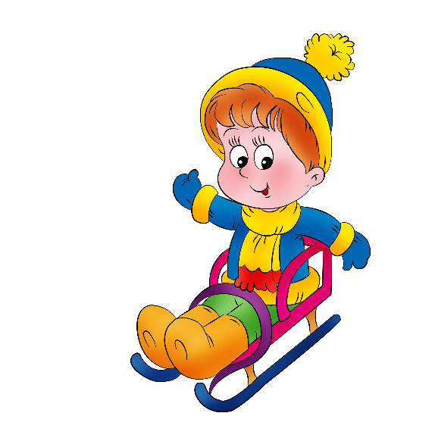
Елка наряжается.
(Поднимают руки вверх «к макушке елки» и, опуская вниз, разводят в стороны.)
Мы развешали игрушки:
Бусы, шарики, хлопушки.
(Поочередно соединяют большой палец с остальными.)
А здесь фонарики висят,
Блеском радуют ребят.
(Крутят ладошками в воздухе - «фонарики».)

«Зима»
Наши ручки замерзают. (Кулачки крепко прижать друг к другу)
Поиграем – ка немножко (Разжать кулачки, хлопать в ладони.)
Да похлопаем в ладошки. (Хлопать в ладоши)
Хлоп, хлоп, хлоп, хлоп!
Пальчики, чтоб их согреть, (Прижать ладони друг к другу, тереть)
Сильно надо растереть. (ладонь о ладонь.)
Пальчики мы согреваем, (Греем руки круговыми движениями)
Их сжимаем – разжимаем! (сжимаем и разжимаем кулачки.)
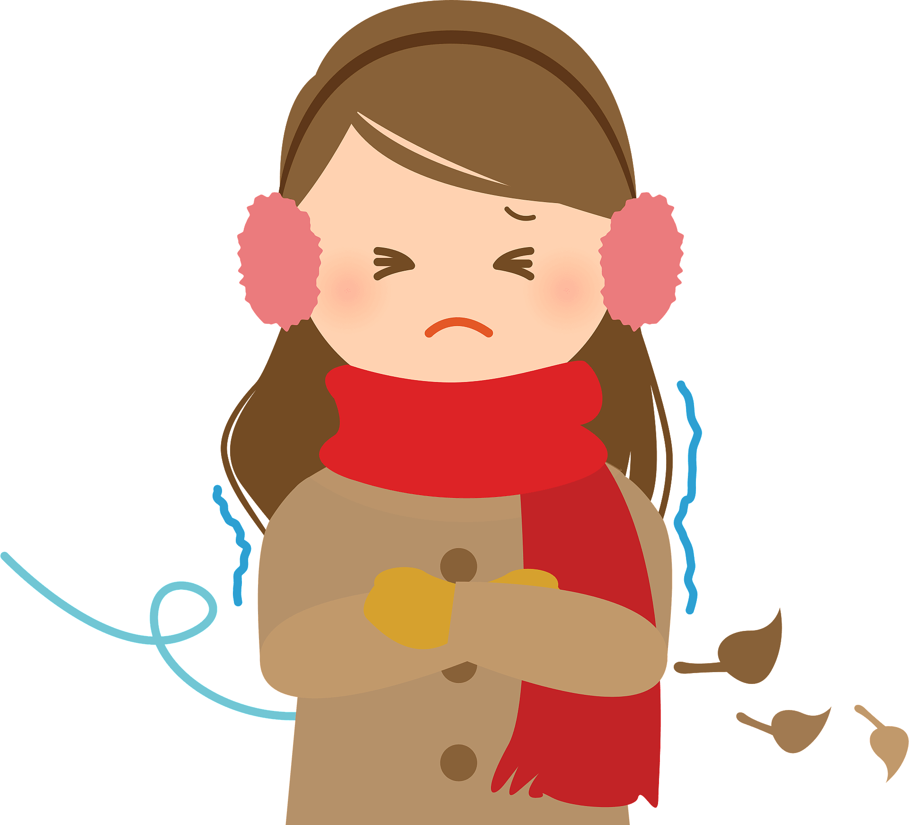

«Новогодний праздник»
Ждали праздника мы долго. (Трём ладошку о ладошку.)
Наконец пришла зима. (Сжать кулаки, прижать их друг к другу.)
Наконец пришла зима (Пальцы «идут» по столу, по коленкам.)
В гости ёлку привела.
(Пальцы показывают Ёлочку, указательные пальцы сцепляются)
К ёлке все мы подошли,
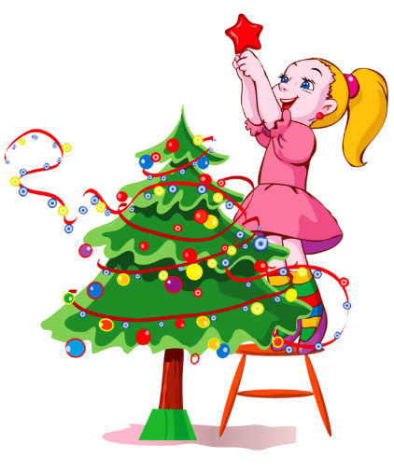
Хороводы завели. (Круговые движения кистями рук.)
Покружились, поплясали, (Кисти рук опустить, расслабить.)
Даже чуточку устали.
Дед Мороз скорей приди,
(Ладони прижать друг к другу, потом протянуть вперёд).
Нам подарки принеси.

Зимой
Снег пушистый лег на ветки.
(Изображаем руками деревья: сгибаем руки в локтях и высоко поднимаем их.
пальцы растопыриваем, изображая ветви дерева)
И гулять бегут все детки.
(Указательный и средний пальцы обеих рук «бегут» по столу, как ножки)
Лепят бабу под окном,
(Делаем «колечки» правой и левой рукой и устанавливаем их одно над другим)
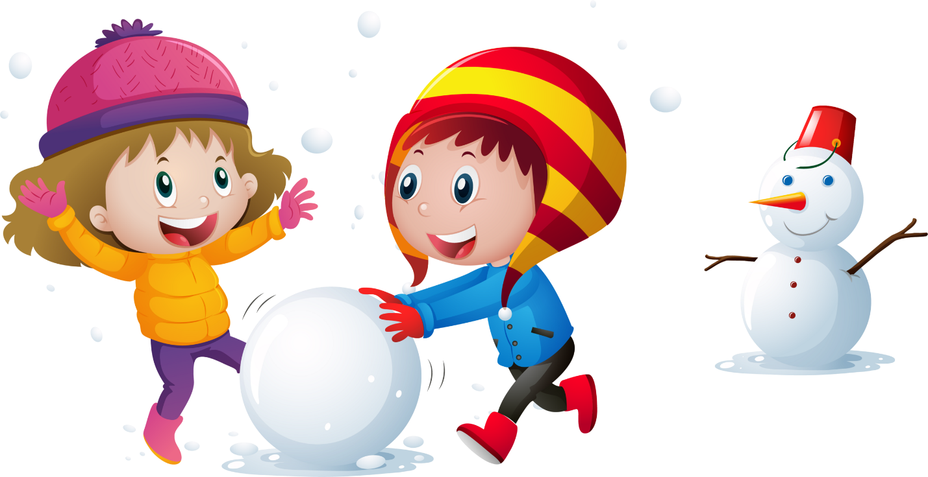
Дружно катят снежный ком.
(Соединяем кончики пальцев рук так, чтобы получились «шарики»)
.

Роль пальчиковых игр в развитии речи раннем возрасте
Главной целью пальчиковых игр является переключение внимания, улучшение координации и мелкой моторики, что напрямую воздействует на умственное развитие ребенка. При повторении стихотворных строк и одновременном движении пальцами у детей формируется правильное произношение, умение быстро и четко говорить, совершенствуется память, способность согласовывать движения и речь.
Работу по развитию движений пальцев и кисти рук следует проводить систематически по 2-5 минут ежедневно.
Выполняя пальчиками различные упражнения, ребенок развивает мелкие движения рук. Пальцы и кисти приобретают хорошую подвижность, гибкость, исчезает скованность движений.
Тренировка движений пальцев и кисти рук является важнейшим фактором, стимулирующим речевое развитие ребенка, способствующим улучшению артикуляционных движений, подготовки кисти руки к письму и, что не менее важно, мощным средством, повышающим работоспособность коры головного мозга, стимулирующим развитие мышления ребенка.
Рекомендации по проведению пальчиковых игр с ребёнком
- Необходимо с ребенком обсудить содержание игры, сразу при этом отрабатывая необходимые жесты, комбинации пальцев, движения
- Выполнять упражнение следует вместе с ребёнком, при этом демонстрируя собственную увлечённость игрой.
- Отрабатываются упражнения постепенно и вначале выполняются пассивно, с помощью взрослых.
- Чтобы заинтересовать ребенка игрой, попробуйте использовать пальчиковые игры, в тексте которых содержится упоминание любимых героев из мультипликационных фильмов, сказок и т.д.

